

RETOUR SUR LES TESTS
https://mon-toit.ansut.ci/
Version : v3.2.28

🛑 ETQC — Mauvais alignement et positionnement des icônes dans la barre de recherche
Type : ETQC connectée (UX / UI)

1️⃣ Contexte / Action utilisateur
En tant qu’utilisateur, je suis sur la barre de recherche principale.
Je vois plusieurs champs : Type, Ville / commune, Budget et le bouton Rechercher, chacun accompagné d’icônes.

2️⃣ Comportement observé
🟥 Mauvais alignement des icônes par rapport aux champs
Les icônes associées aux champs (maison, localisation, budget) sont :
- visuellement désaxées par rapport au texte,
- placées trop près ou trop loin du libellé,
- non alignées de manière homogène entre les champs.
➡️ L’œil perçoit immédiatement une rupture d’alignement horizontal.

🟧 Incohérence visuelle entre les champs
- Certaines icônes semblent collées au bord,
- d’autres semblent flotter sans ancrage clair,
- la relation icône ↔ champ n’est pas immédiatement évidente.
➡️ L’icône ne joue plus son rôle d’indice visuel clair.

🟡 Impact UX / Perception produit
Cette mauvaise disposition entraîne :
- une sensation de désordre visuel,
- une impression de UI non finalisée,
- une perte de crédibilité produit (aspect “prototype”),
- une fatigue visuelle inutile dès l’entrée du parcours.
➡️ Impact direct sur la qualité perçue de l’application.

3️⃣ Comportement attendu
✅ Alignement cohérent et standardisé
Les icônes doivent :
- être alignées verticalement et horizontalement avec le texte,
- respecter une marge constante (padding uniforme),
- être positionnées avant le texte, à l’intérieur du champ.

✅ Recommandation UI
- Utiliser une grille commune pour tous les champs,
- Fixer une taille unique d’icône,
- Centrer icône + texte sur l’axe vertical,
- Vérifier l’alignement sur desktop et mobile.
Option recommandée :
Icône intégrée dans le champ avec padding interne identique pour tous les inputs.

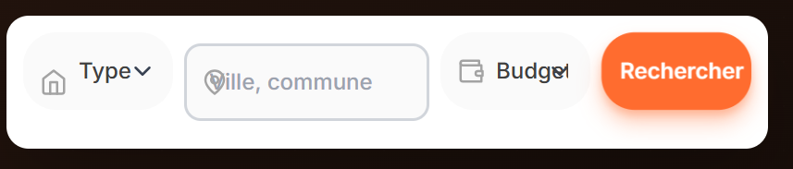

🛑 ETQC — Liste des localités fixe, non recherchable et incohérente
Type : ETQC connectée (UX / Fonctionnel / Données)

1️⃣ Contexte / Action utilisateur
En tant qu’utilisateur, j’ouvre le champ “Ville” sur la page de recherche afin de sélectionner ma zone géographique.

2️⃣ Comportement observé
🟥 Liste fermée et figée de localités
Le champ affiche une liste déroulante fixe, sans possibilité de filtrage ou de saisie, contenant notamment :
Abengourou, Abidjan, Abobo, Adjamé, Agboville, Angré, Anyama, Attécoubé, Bingerville, Bondoukou, Bouaké, Cocody, Daloa, Deux Plateaux, Divo, etc.
➡️ L’utilisateur est contraint de choisir uniquement parmi les valeurs visibles.

🟥 Incohérence sémantique des éléments listés
La liste mélange plusieurs niveaux géographiques sans distinction claire :
- Villes : Abidjan, Bouaké, Daloa, Bondoukou…
- Communes : Abobo, Adjamé, Attécoubé, Anyama…
- Quartiers / zones : Angré, Deux Plateaux, Cocody…
➡️ Certains éléments listés ne sont ni des villes ni des communes, alors que le champ est intitulé “Ville”.

🟧 Absence totale de recherche ou de saisie libre
- Aucun champ ne permet de taper le nom d’une localité,
- Aucun filtre dynamique n’est disponible,
- Aucune gestion des synonymes ou variantes (ex. : Cocody-Angré).

🟡 Risque majeur d’exclusion utilisateur
Pour un utilisateur situé à :
- Bingerville (si non visible dans sa portion de liste),
- Songon,
- Port-Bouët,
- Cocody-Angré (quartier spécifique),
- une commune rurale ou une sous-préfecture,
➡️ Il devient impossible ou ambigu de sélectionner sa localité réelle.
Cela entraîne :
- frustration utilisateur,
- recherches imprécises ou faussées,
- perte de pertinence du moteur,
- risque élevé d’abandon du parcours.

3️⃣ Comportement attendu
✅ Ajouter une zone de recherche avec saisie libre
Le champ Ville doit permettre :
- la saisie manuelle du nom de la localité,
- une autocomplétion dynamique,
- la recherche partielle (ex. : “Ang” → Angré, Anyama).

✅ Clarifier et structurer les niveaux géographiques
- Séparer clairement Ville / Commune / Quartier
ou
- Renommer le champ en “Localité (ville, commune ou quartier)”.

✅ Recommandation produit / data
- Utiliser un référentiel géographique structuré (ville → commune → quartier),
- Normaliser les libellés,
- Éviter le mélange non contrôlé des niveaux administratifs.

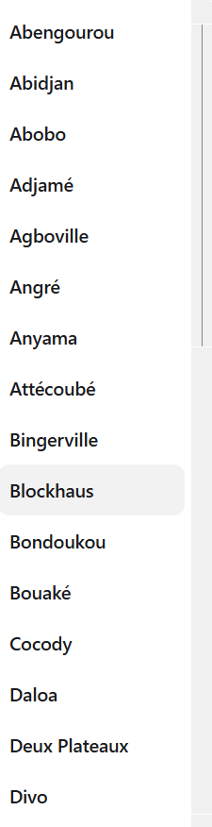

🛑 ETQC — Filtre Budget non respecté dans les résultats de recherche
Type : ETQC connectée (Logique métier / Fonctionnel / Confiance utilisateur)

1️⃣ Contexte / Action utilisateur
En tant qu’utilisateur, j’effectue une recherche de logement avec un budget maximal de 150 000 FCFA.
La requête est bien prise en compte côté URL, par exemple :
/recherche?maxPrice=150000
Je m’attends donc à voir uniquement des biens dont le loyer mensuel est ≤ 150 000 FCFA.

2️⃣ Comportement observé
🟥 Non-respect du filtre de prix
Dans les résultats affichés, plusieurs biens présentent des prix différents ou incohérents par rapport au filtre appliqué, notamment :
- des logements inférieurs, égaux ou supérieurs sans distinction claire,
- des cartes affichant des montants non conformes à la contrainte maxPrice.
➡️ Le moteur de recherche n’applique pas strictement la règle de filtrage budgétaire.

🟥 Incohérence entre l’URL, la logique backend et l’affichage UI
- Le paramètre maxPrice=150000 est bien visible dans l’URL,
- Mais les résultats retournés ne reflètent pas cette contrainte.
➡️ Cela suggère :
- soit un filtrage backend absent ou mal appliqué,
- soit un filtrage frontend purement visuel,
- soit une confusion entre prix minimum / maximum / autre champ tarifaire.

🟡 Risque critique pour la confiance utilisateur
Ce comportement entraîne :
- une perte immédiate de confiance dans le moteur de recherche,
- un sentiment de résultats non fiables,
- une impression de produit non maîtrisé techniquement,
- un risque élevé d’abandon ou de contournement du filtre.
➡️ Pour un produit immobilier, la fiabilité du prix est critique.

3️⃣ Comportement attendu
✅ Application stricte du filtre budget
Lorsque l’utilisateur définit un budget maximum de 150 000 FCFA :
- Aucun bien dont le prix est > 150 000 FCFA ne doit apparaître,
- Le filtrage doit être appliqué au niveau de la requête de données, pas uniquement à l’affichage.

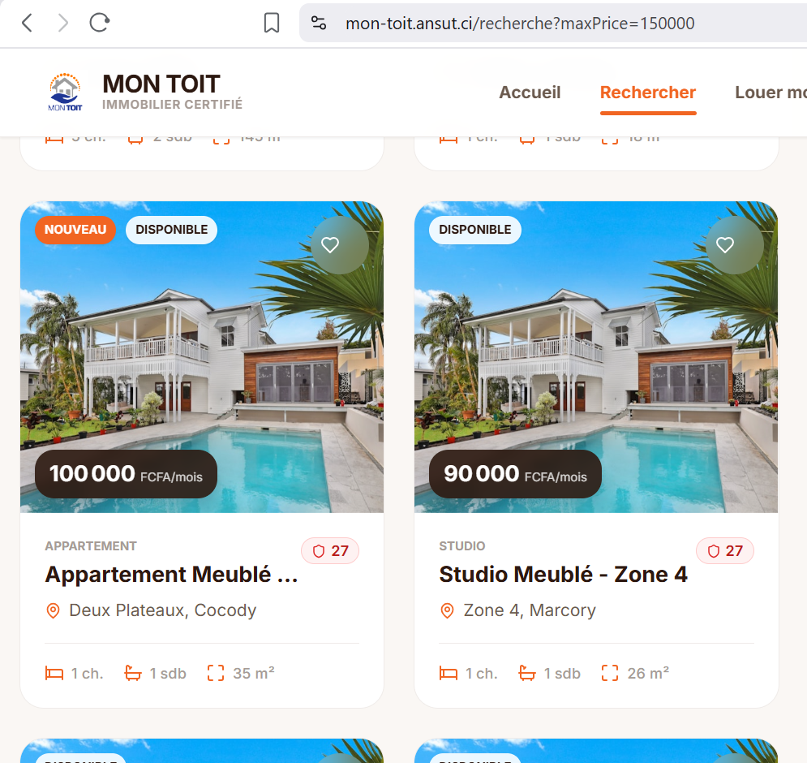

🛑 ETQC — Mauvais affichage du champ « Autre montant » après interaction
Type : ETQC connectée (UX / UI / Interaction)

1️⃣ Contexte / Action utilisateur
En tant qu’utilisateur, je suis sur la barre de recherche.
Je clique sur l’option « Autre montant » afin de saisir manuellement mon budget.

2️⃣ Comportement observé
🟥 Problème d’affichage du champ de saisie
Après le clic sur « Autre montant » :
- le champ de saisie apparaît de manière désalignée,
- il semble détaché du champ Budget principal,
- il se superpose ou s’insère de façon incohérente par rapport aux autres éléments.
➡️ L’interface donne l’impression d’un composant injecté sans logique de layout.

🟧 Rupture de cohérence visuelle
- Le champ « Ex : 75 000 » n’est pas aligné avec les autres champs,
- les bordures et espacements ne respectent pas la grille UI,
- la relation Budget ↔ Champ de saisie n’est pas évidente.
➡️ L’utilisateur peut ne pas comprendre immédiatement où saisir le montant.

🟡 Impact UX immédiat
Ce comportement entraîne :
- une confusion lors de l’interaction,
- un sentiment de fonctionnalité inachevée,
- une perte de fluidité dans le parcours,
- une dégradation de la qualité perçue du produit.

3️⃣ Comportement attendu
✅ Affichage intégré et contextuel du champ
Après le clic sur « Autre montant » :
- le champ de saisie doit apparaître au même emplacement que le champ Budget,
- ou se déployer proprement à l’intérieur du composant Budget,
- sans casser l’alignement global de la barre de recherche.
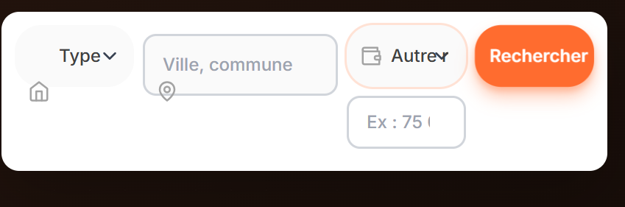

🛑 ETQC — Incohérence et inexactitude du nombre de logements affiché
Type : ETQC connectée (Données / UX / Confiance utilisateur)

1️⃣ Contexte / Action utilisateur
En tant qu’utilisateur, je consulte l’interface affichant le nombre de logements disponibles sur la plateforme ou dans les résultats de recherche.

2️⃣ Comportement observé
🟥 Incohérence des valeurs affichées
Selon les écrans, rafraîchissements ou interactions, le compteur affiche tantôt :
- 31+ Logements
- 150+ Logements
➡️ Ces valeurs apparaissent sans changement explicite de filtres ou de contexte.

🟥 Inexactitude par rapport à la réalité des données
Le nombre de logements affiché ne correspond à aucun état réel de la base de données :
- le total réel de logements sur la plateforme n’est ni égal à 31+, ni à 150+,
- les chiffres affichés ne reflètent ni le total global,
ni un sous-ensemble cohérent (résultats filtrés, catégorie, zone).
➡️ Il s’agit donc de valeurs erronées, et non simplement approximatives.

🟧 Absence totale de traçabilité fonctionnelle
Aucune indication ne permet de savoir :
- comment ces chiffres sont calculés,
- à quel périmètre ils correspondent,
- s’ils sont statiques, dynamiques ou estimés.

🟡 Impact critique sur la confiance utilisateur
Cette situation entraîne :
- une perte sévère de crédibilité,
- un doute sur la fiabilité globale des données,
- une impression de chiffres artificiels ou décoratifs,
- un risque de rejet du produit par des utilisateurs avertis.
➡️ Pour une plateforme immobilière certifiée, cela constitue un risque majeur d’image.

3️⃣ Comportement attendu
✅ Exactitude des chiffres affichés
Le nombre de logements doit :
- correspondre strictement à une donnée réelle issue de la base,
- être vérifiable et traçable,
- ne jamais afficher de valeurs approximatives non justifiées.
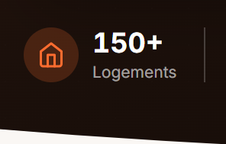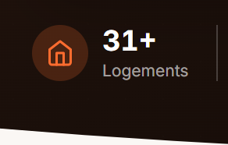

🛑 ETQC — Incohérence logique entre le statut « Logement trouvé » et « Disponible maintenant »
Type : ETQC connectée (Logique métier / Confiance utilisateur)

1️⃣ Contexte / Action utilisateur
En tant qu’utilisateur, je consulte un visuel de logement sur la plateforme.
L’écran affiche simultanément :
- un badge « Disponible maintenant »,
- un message de témoignage indiquant « Logement trouvé en 48h ! ».

2️⃣ Comportement observé
🟥 Contradiction logique des statuts
Le même écran indique :
- que le logement est disponible à la location,
- tout en suggérant qu’il a déjà été attribué / trouvé par un utilisateur.
➡️ Ces deux informations sont logiquement incompatibles dans un même contexte.

🟥 Ambiguïté sur l’état réel du logement
L’utilisateur ne peut pas savoir si :
- le logement est encore disponible,
- ou s’il a déjà été loué / réservé,
- ou si le témoignage est générique et non lié au logement.
➡️ Le statut réel du bien devient ambigu et peu fiable.

🟡 Impact critique sur la confiance utilisateur
Cette contradiction entraîne :
- une confusion immédiate,
- une perte de crédibilité du statut des logements,
- un doute sur la fiabilité des informations affichées,
- un risque élevé de désengagement utilisateur.
➡️ Dans l’immobilier, la clarté du statut est essentielle.

3️⃣ Comportement attendu
✅ Cohérence stricte des statuts
Un logement ne peut afficher qu’un seul état logique à la fois :
- soit Disponible,
- soit Loué / Trouvé,
- soit Indisponible.
➡️ Les statuts doivent être mutuellement exclusifs.

✅ Séparation claire des témoignages
- Un témoignage de type « Logement trouvé » ne doit jamais être associé visuellement à un logement encore disponible,
- Les témoignages doivent être dissociés des fiches logement ou clairement marqués comme globaux à la plateforme.
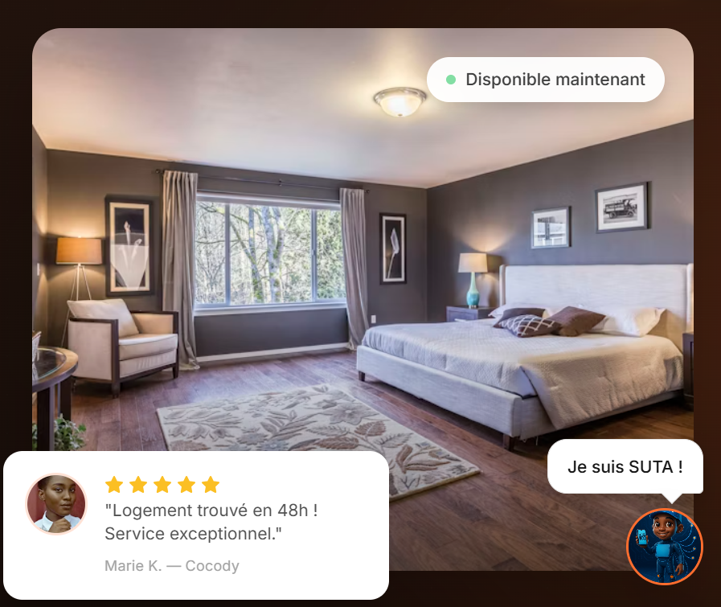

🛑 ETQC — Incohérence visuelle entre images, prix et positionnement du cadran tarifaire
Type : ETQC connectée (UI / Design system / Cohérence visuelle)

1️⃣ Contexte / Action utilisateur
En tant qu’utilisateur, je consulte la page d’accueil affichant une liste de cartes de logements, sans interaction préalable.

2️⃣ Comportement observé
🟥 Réutilisation de la même image pour des logements différents
Plusieurs cartes affichent la même image de logement, alors que :
- les prix affichés sont différents (350 000, 800 000, 900 000, 1 500 000 FCFA),
- les types de biens sont différents (Maison, Appartement),
- les intitulés sont distincts.
➡️ Cela crée une contradiction visuelle : un même visuel semble représenter plusieurs biens distincts.

🟥 Incohérence de positionnement du cadran de prix
Le cadran du prix :
- n’est pas positionné de manière strictement identique sur toutes les cartes,
- semble flotter différemment selon les cartes,
- n’est pas aligné sur une grille commune.
➡️ L’œil perçoit une instabilité visuelle et une rupture du design system.

🟧 Confusion image ↔ information
L’utilisateur peut :
- croire qu’il s’agit du même logement avec des prix incohérents,
- douter de la fiabilité des informations affichées,
- percevoir l’interface comme non finalisée ou bricolée.

🟡 Impact UX / Image produit
Cette incohérence entraîne :
- une perte de crédibilité visuelle,
- une impression de données non fiables,
- une dégradation de la qualité perçue de la plateforme.
➡️ Pour un produit immobilier, la cohérence image–prix est essentielle.

3️⃣ Comportement attendu
✅ Cohérence stricte image ↔ bien
- Une image doit représenter un seul logement,
- À défaut, les images génériques doivent être clairement identifiées comme illustratives.

✅ Standardisation du cadran de prix
Le prix doit :
- être positionné au même endroit sur toutes les cartes,
- respecter une grille UI unique,
- avoir une taille, forme et marges constantes.
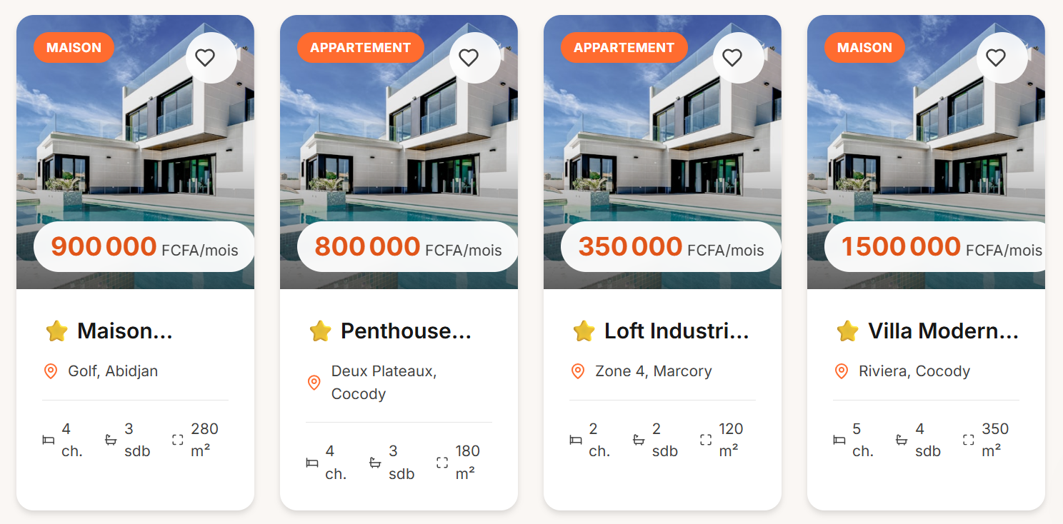

🛑 ETQC — Incohérence critique entre la localisation cartographique et l’adresse textuelle du bien
Type : ETQC connectée (Données géographiques / Logique métier / Confiance utilisateur)

1️⃣ Contexte / Action utilisateur
En tant qu’utilisateur, je consulte la fiche d’un logement.
Je vois :
- une carte interactive indiquant la position du bien,
- une adresse textuelle affichée comme : Cocody, Angré.
Je clique sur la carte pour mieux comprendre l’emplacement exact du logement.

2️⃣ Comportement observé
🟥 Désalignement carte ↔ adresse affichée
- La carte positionne le bien à proximité immédiate de l’Université Nangui Abrogoua,
- Or, l’adresse textuelle indique Cocody, Angré.
➡️ Ces deux localisations ne correspondent pas géographiquement :
- l’Université Nangui Abrogoua est située à Abobo,
- Angré est une zone distincte de Cocody.

🟥 Incohérence manifeste des données de localisation
L’utilisateur est confronté à deux informations contradictoires :
- une position cartographique précise,
- une adresse administrative différente.
➡️ Il devient impossible de savoir :
- où se situe réellement le bien,
- quelle information est fiable,
- si la carte ou le texte est erroné.

🟡 Impact critique sur la confiance et la décision utilisateur
Cette incohérence entraîne :
- une perte immédiate de confiance,
- un risque de déplacement inutile,
- une suspicion de fausse déclaration ou d’erreur grave de données,
- un frein majeur à la prise de contact ou à la réservation.
➡️ Dans l’immobilier, la localisation est un critère déterminant.

3️⃣ Comportement attendu
✅ Cohérence stricte entre carte et adresse
- La position affichée sur la carte doit correspondre exactement à la localité indiquée,
- La carte ne doit jamais pointer vers une zone administrative différente de l’adresse affichée.

✅ Clarification et fiabilisation des données géographiques
- Vérifier la source des coordonnées GPS,
- Aligner :
  - ville,
  - commune,
  - quartier,
  - coordonnées latitude/longitude.
- Bloquer l’enregistrement ou l’affichage d’un bien en cas d’incohérence géographique.

🛑 ETQC — Incohérence de localisation et absence d’image du bien
Type : ETQC connectée (Données géographiques / UI / Confiance utilisateur)

1️⃣ Contexte / Action utilisateur
En tant qu’utilisateur, je consulte la fiche détaillée d’un logement.
L’écran affiche :
- une zone image du bien,
- une adresse textuelle (Cocody, Angré),
- une carte de localisation.

2️⃣ Comportement observé
🟥 Image du bien non affichée
La zone dédiée à l’image du logement :
- est vide,
- affiche un espace blanc avec un indicateur “1 / 1”,
- ne présente aucune photo réelle du bien.
➡️ L’utilisateur ne peut pas visualiser le logement.

🟥 Incohérence critique carte ↔ adresse
- La carte positionne le bien à proximité de l’Université Nangui Abrogoua,
- L’adresse textuelle indique Cocody, Angré.
➡️ Ces informations sont géographiquement incompatibles.

🟥 Cumul de défauts bloquants
L’utilisateur fait face simultanément à :
- une absence de visuel (élément clé),
- une localisation contradictoire.
➡️ Le bien devient :
- difficilement crédible,
- impossible à évaluer,
- peu engageant,
- potentiellement suspect.

🟡 Impact critique sur la confiance et la conversion
Ce cumul entraîne :
- une perte totale de confiance,
- un abandon immédiat de la fiche,
- une impossibilité de prise de décision,
- un risque d’atteinte à l’image globale de la plateforme.

3️⃣ Comportement attendu
✅ Affichage obligatoire des images du bien
- Chaque fiche logement doit afficher au moins une image valide,
- En cas d’échec de chargement :
  - afficher un placeholder explicite,
  - ou bloquer la publication du bien.
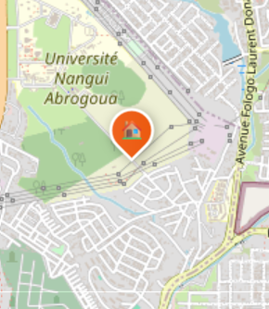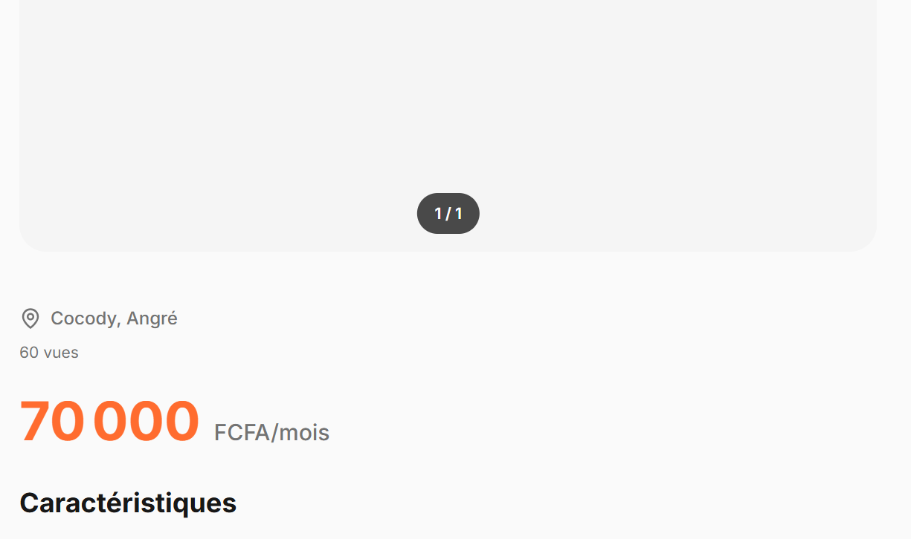

🛑 ETQC — Inscription acceptée avec email invalide et icône mal positionnée
Type : ETQC connectée (Fonctionnel / UX / Sécurité légère)

1️⃣ Contexte / Action utilisateur
En tant qu’utilisateur, je me rends sur le formulaire d’inscription à la newsletter / plateforme.
Je saisis une adresse email manifestement invalide (ex. : texte aléatoire sans format email), puis je clique sur « S’inscrire ».

2️⃣ Comportement observé
🟥 Absence de validation de l’adresse email
Le système :
- accepte l’inscription sans vérifier le format de l’email,
- ne bloque pas l’envoi avec une adresse invalide,
- n’affiche aucun message d’erreur ou d’alerte.
➡️ Une inscription est possible avec un email fictif ou incorrect.

🟥 Défaut UI — Icône mal positionnée dans le champ email
- L’icône email est désalignée par rapport au texte,
- Elle semble superposée au placeholder,
- Le curseur apparaît trop proche de l’icône.
➡️ Cela gêne la lisibilité et donne une impression de champ mal finalisé.

🟡 Impact combiné sur l’expérience et la fiabilité
Ces deux défauts entraînent :
- une perte de fiabilité du système d’inscription,
- une dégradation de la qualité des données collectées,
- un risque de spam / données inutilisables,
- une impression de manque de rigueur produit.

3️⃣ Comportement attendu
✅ Validation stricte de l’email
Avant toute inscription :
- vérifier le format standard d’une adresse email,
- bloquer la soumission si invalide,
- afficher un message clair :
« Veuillez saisir une adresse email valide. »

✅ Correction du positionnement de l’icône
- Aligner l’icône verticalement et horizontalement,
- Ajouter un padding suffisant entre icône et texte,
- Respecter la grille UI globale.
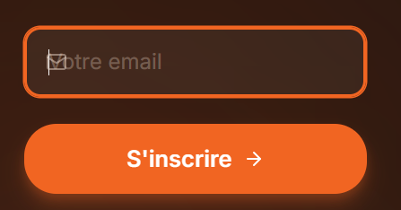
🛑 ETQC – Deux systèmes de recherche distincts et redondants (carte + zone supérieure)
Type : ETQConnectée

1️⃣ – Ce que je fais
ETQConnectée, je consulte la page de cartographie interactive.
Je remarque qu’il existe deux modules de recherche :
🔸 Module 1 (en haut de la carte)
Filtres rapides :
- Tout
- Appartements
- Villas
- Studios
- Bureaux
- Budget Max
🔸 Module 2 (plus bas)
Filtres avancés :
- Type
- Ville
- Budget
- Bouton “Rechercher”

2️⃣ – Comportement observé
🟥 Présence de deux zones de recherche séparées
Les deux modules :
- ne filtrent pas de la même manière,
- ne sont pas alignés en termes de logique,
- donnent l’impression de deux moteurs différents.
➡️ L’utilisateur ne sait pas quel système utiliser.

🟧 Redondance fonctionnelle
Les deux zones proposent les mêmes types de filtres :
- Type de bien
- Ville (via la carte)
- Budget
Mais avec des comportements différents, ce qui génère :
- confusion,
- incohérence UX,
- risque d’erreurs de filtrage.

🟡 Risque pour l’expérience utilisateur
- L’utilisateur peut penser que la recherche ne marche pas si un module filtre mais pas l’autre.
- Le double système complexifie la navigation.
- Sur mobile, cela prend trop de place et perturbe le flux.
- L’utilisateur hésite → mauvaise ergonomie.

3️⃣ – Comportement attendu
✅ Unifier les deux systèmes de recherche
Il ne doit exister qu’un seul moteur de recherche, cohérent et centralisé.
Deux options recommandées :

Option 1 – Garder uniquement la barre supérieure (UX moderne)
➡️ Le module en haut de la carte devient le système principal :
- Type de bien
- Budget
- Autres filtres éventuels
- Et disparition du second module.

Option 2 – Garder uniquement la barre sous la bannière (si plus complète)
➡️ Le module avec “Type / Ville / Budget / Rechercher” devient la seule zone de recherche.
➡️ Le module “Budget Max” en haut de la carte est supprimé.

Option 3 – Fusionner les deux
Créer un seul composant de recherche :
- Type
- Ville
- Quartier (optionnel si cartographie avancée)
- Budget min / max
- Bouton Rechercher
- (facultatif) Filtres rapides : Appartement, Villa…
Tout doit s’appliquer simultanément à la carte et à la liste.

🎯 Recommandation UX prioritaire
➡️ Supprimer une des deux barres
➡️ Centraliser le moteur de recherche
➡️ Garantir un filtrage unique et cohérent sur toute la page
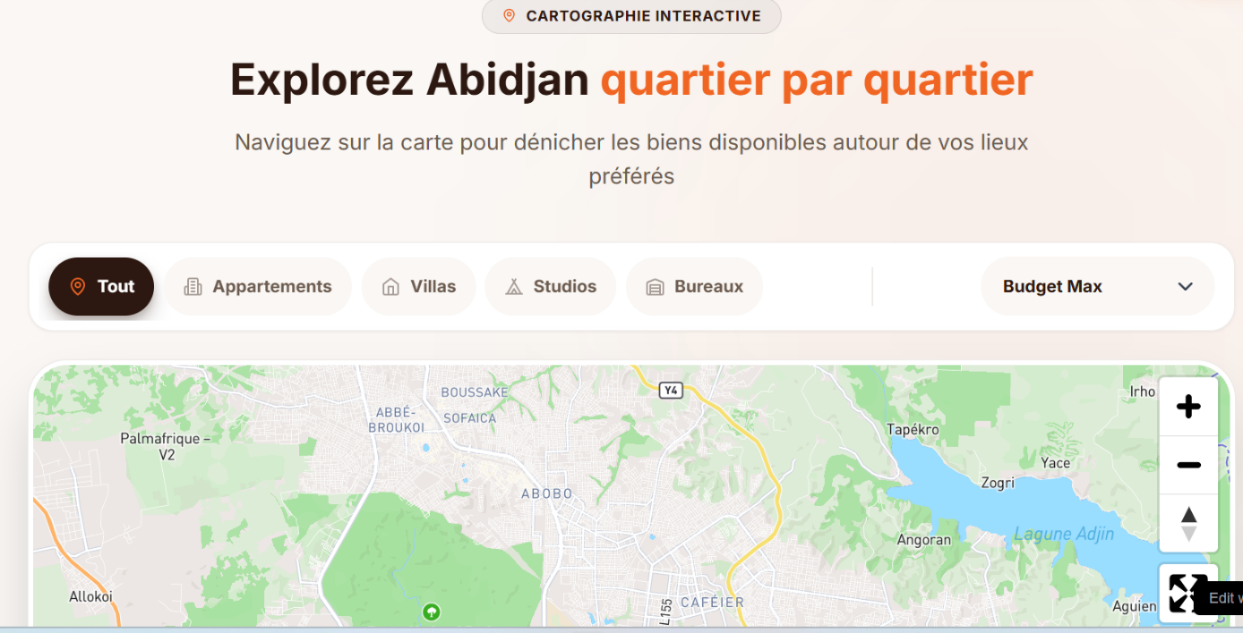
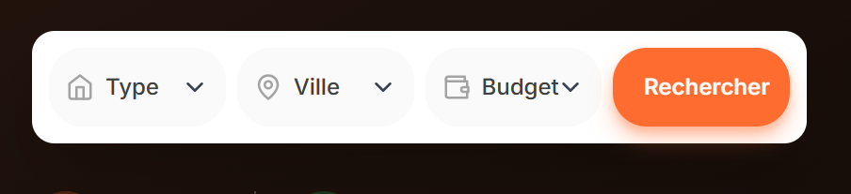

🛑 ETQC – Présence de trois moteurs de recherche + filtres non fonctionnels (redondance majeure et incohérences techniques)
Type : ETQConnectée

1️⃣ – Ce que je fais
ETQConnectée, je navigue entre plusieurs pages :
- La page Carte
- La page d’accueil
- L’onglet Rechercher
J’y observe plusieurs moteurs de recherche :
Moteur A — Page Carte
Filtres rapides :
- Type (Appartements, Villas, Studios, etc.)
- Budget Max
Moteur B — Page d’accueil / Bannière
Filtres :
- Type
- Ville
- Budget
Moteur C — Page Rechercher (le plus complet)
Filtres :
- Localisation
- Type de bien
- Budget Max
- Plus de filtres (confort, options…)
- Tags rapides (Piscine, Meublé, Parking…)
- Bouton Rechercher

2️⃣ – Comportement observé

🟥 C’est le troisième moteur de recherche sur le site
Trois zones de recherche différentes coexistent.
➡️ Redondance massive
➡️ Multiplication des comportements
➡️ Confusion totale pour l’utilisateur

🟧 Incohérences majeures entre les moteurs
Les trois moteurs :
- utilisent des filtres différents,
- n’ont pas les mêmes labels,
- n’affichent pas les mêmes valeurs par défaut (ex : "Tout budget" vs "Budget Max"),
- réagissent différemment lorsque l’utilisateur modifie les critères.
➡️ L’utilisateur ne sait pas où faire la vraie recherche.

🟧 Certains filtres ne fonctionnent pas (tous moteurs confondus)
Les filtres appliqués ne modifient pas correctement les résultats :
- Changer la localisation → aucune mise à jour réelle
- Changer le type de bien → la liste reste identique
- Modifier le budget Max → des biens hors budget apparaissent encore
- Cliquer sur les tags rapides (Piscine, Meublé, Parking…) → aucun impact sur les résultats
- Le compteur “X biens disponibles” reste identique quelque soit les filtres
- La carte continue d'afficher tous les biens, même filtrés
➡️ Les filtres semblent pour certains non implémentés, pour d’autres non reliés à la recherche réelle.

🟡 Problème UX critique
- L'utilisateur doit réapprendre trois fois comment chercher.
- La plateforme semble assemblée par blocs indépendants.
- L’utilisateur perd confiance dans :
  - la recherche,
  - les résultats,
  - la fiabilité du système.
👉 Pour un site immobilier, la recherche est la fonctionnalité la plus critique :
elle doit être simple, unique, cohérente et fiable.

3️⃣ – Comportement attendu

🎯 Unifier les trois moteurs de recherche en un seul moteur global
Un seul composant, utilisé partout, avec la même logique métier.
✅ Le moteur unique doit inclure :
- Localisation
- Type de bien
- Budget min/max (champ libre)
- Filtres optionnels (Piscine, Meublé, Parking, etc.)
- Bouton Rechercher
- Filtrage cohérent entre liste et carte
➡️ Ce moteur doit être un composant réutilisé, pas trois versions séparées.

❌ Supprimer les moteurs alternatifs (A) et (B)
- Le moteur bannière doit disparaître.
- Le moteur rapide de la carte doit être réduit à des tags simples.
Un seul moteur doit piloter toute la plateforme.

💡 Option UX moderne (recommandée)
Le moteur global peut exister en :
- version complète sur la page Rechercher,
- version compacte en haut de la carte,
- version mini dans le header mobile.
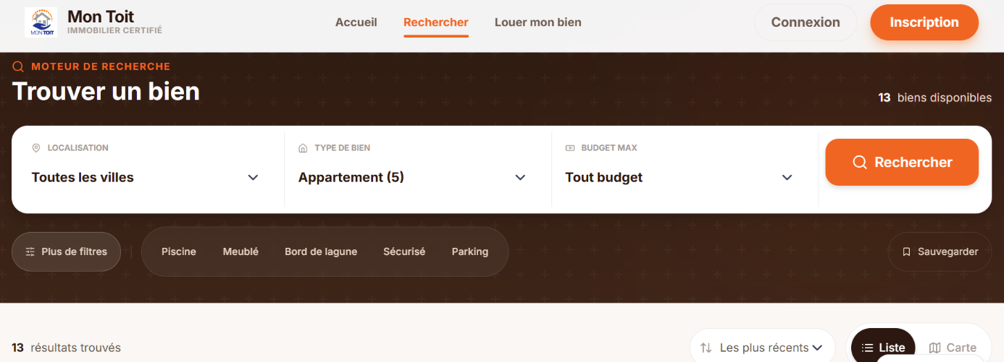

🛑 ETQC — Disposition déséquilibrée et hiérarchie visuelle perfectible du footer
Type : ETQC connectée (UI / UX / Cohérence visuelle)

1️⃣ Contexte / Action utilisateur
En tant qu’utilisateur, je consulte le footer de la plateforme MON TOIT en bas de page afin d’accéder :
- aux informations institutionnelles,
- aux liens de navigation,
- aux mentions légales,
- aux informations de contact et à l’inscription.

2️⃣ Comportement observé
🟥 Déséquilibre visuel entre les colonnes
- La colonne gauche (présentation + réseaux sociaux) est dense,
- La colonne droite (inscription + bouton) est visuellement très dominante,
- La zone centrale apparaît peu exploitée et visuellement creuse.
➡️ Le footer donne une impression de déséquilibre horizontal, avec une surcharge aux extrémités.

🟥 Formulaire d’inscription surdimensionné
Le bloc “Recevez nos dernières offres exclusives” :
- occupe une place disproportionnée,
- attire plus l’attention que les éléments informatifs du footer,
- transforme le footer en zone de conversion principale, ce qui n’est pas son rôle premier.
➡️ Rupture de hiérarchie entre information et action.

🟧 Alignements et grille visuelle non verrouillés
- Les colonnes ne semblent pas alignées sur une grille verticale unique,
- Les titres, listes et icônes ne démarrent pas sur le même axe,
- Les espacements varient selon les blocs.
➡️ Cela donne une impression de design non stabilisé.

🟧 Surcharge d’éléments secondaires
- Version applicative (v3.2.28),
- Signature (Fait avec ♥ à Abidjan),
- Bouton Aide / FAQ flottant.
➡️ Ces éléments attirent inutilement l’œil alors qu’ils devraient rester secondaires et discrets.

🟡 Impact UX / Image produit
Cette disposition entraîne :
- une fatigue visuelle en bas de page,
- une difficulté à identifier rapidement l’information recherchée,
- une perception de footer chargé et peu aéré,
- une dégradation de la qualité perçue du produit.
➡️ Pour une plateforme institutionnelle, le footer doit inspirer clarté et maîtrise.

3️⃣ Comportement attendu
✅ Hiérarchie claire et équilibrée
- Répartition visuelle homogène des colonnes,
- Le contenu informatif doit primer sur les actions commerciales,
- Le formulaire d’inscription doit rester secondaire dans le footer.

✅ Verrouillage du design system
- Alignement strict sur une grille unique,
- Marges et espacements uniformes,
- Icônes et textes alignés de manière cohérente.
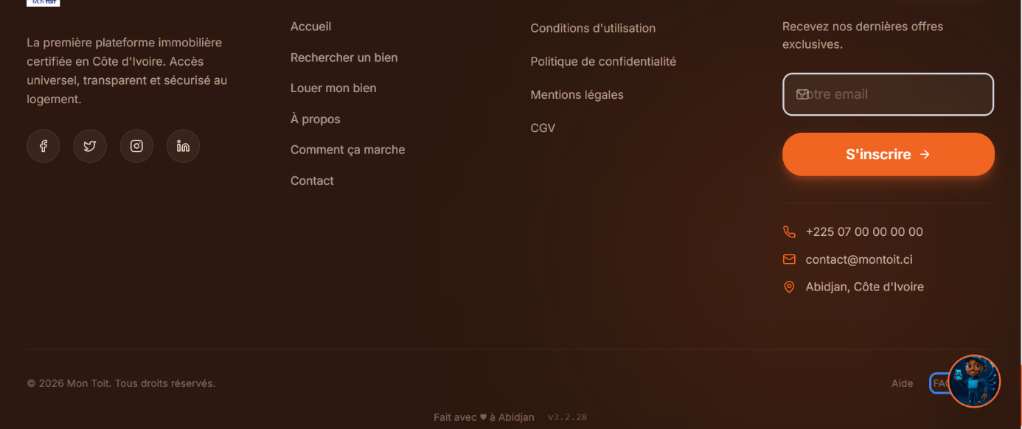

🛑 ETQC — Réinitialisation des filtres non prise en compte dans les résultats
Type : ETQC connectée (Fonctionnel / Logique métier / UX)

1️⃣ Contexte / Action utilisateur
En tant qu’utilisateur, j’effectue une recherche avec un filtre actif, par exemple un budget maximal (maxPrice=100000).
Les résultats affichés correspondent correctement à ce filtre.
Ensuite, je supprime le filtre (retour à une recherche sans contrainte budgétaire).

2️⃣ Comportement observé
🟥 Résultats figés après suppression du filtre
Après avoir retiré le filtre :
- les résultats affichés restent identiques,
- le nombre de résultats ne change pas,
- la carte continue d’afficher les mêmes biens filtrés.
➡️ Le moteur de recherche ne se réactualise pas après la suppression du filtre.

🟥 Incohérence entre l’état des filtres et les résultats
- Visuellement, le filtre est désactivé ou absent,
- Mais les résultats correspondent toujours à l’état filtré précédent.
➡️ Il y a un désalignement entre l’état UI et l’état réel de la requête.

🟡 Impact UX et fonctionnel
Ce comportement entraîne :
- une confusion utilisateur (le filtre est-il vraiment retiré ?),
- une perte de confiance dans le moteur de recherche,
- un sentiment de résultats bloqués ou faux,
- un risque d’abandon du parcours.
➡️ La suppression d’un filtre doit être immédiatement visible et effective.

3️⃣ Comportement attendu
✅ Réactualisation immédiate des résultats
Lorsque l’utilisateur supprime un filtre :
- une nouvelle requête complète doit être exécutée,
- les résultats doivent refléter l’absence de contrainte,
- le nombre de résultats et la carte doivent se mettre à jour.

✅ Synchronisation UI ↔ données
- L’état visuel des filtres doit correspondre exactement à la requête envoyée,
- Aucun filtre supprimé ne doit continuer à influencer les résultats.

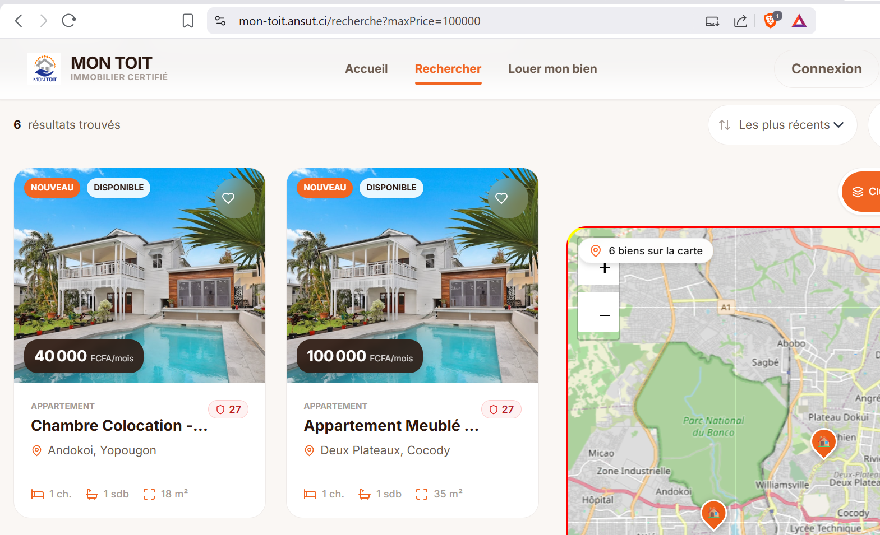

🛑 ETQC — Incohérence entre le nombre de biens disponibles et le nombre de biens affichés sur la carte
Type : ETQC connectée (Données / Logique métier / Cartographie / Confiance utilisateur)

1️⃣ Contexte / Action utilisateur
En tant qu’utilisateur, je consulte la page de recherche en mode carte, avec :
- un compteur global indiquant « 31 biens disponibles »,
- une carte affichant les biens correspondants.
Aucun filtre restrictif n’est appliqué (budget : Tout budget).

2️⃣ Comportement observé
🟥 Désalignement des compteurs
- Le compteur global affiche 31 biens disponibles,
- La carte indique « 30 biens sur la carte ».
➡️ Les deux valeurs sont différentes alors qu’elles sont censées représenter le même périmètre de données.

🟥 Incohérence fonctionnelle liste ↔ carte
- La liste et la carte ne semblent pas synchronisées,
- L’utilisateur ne sait pas :
  - quel bien manque,
  - si un bien n’est pas géolocalisé,
  - ou si le calcul est erroné.
➡️ Il devient impossible de comprendre quelle vue est fiable.

🟡 Impact sur la confiance utilisateur
Cette incohérence entraîne :
- un doute sur l’exhaustivité des résultats,
- une perte de confiance dans les chiffres affichés,
- une suspicion de bug cartographique ou de données incomplètes,
- une dégradation de la crédibilité du moteur de recherche.
➡️ Pour une plateforme immobilière, la cohérence des compteurs est critique.

3️⃣ Comportement attendu
✅ Synchronisation stricte des sources de données
- Le nombre de biens affiché en haut de page,
- Le nombre de biens listés,
- Le nombre de marqueurs sur la carte
doivent être strictement identiques, pour un même jeu de critères.

✅ Gestion explicite des cas particuliers
Si un bien :
- n’a pas de coordonnées géographiques,
- ou ne peut pas être affiché sur la carte,
➡️ cela doit être :
- clairement indiqué à l’utilisateur,
- ou exclu de tous les compteurs.
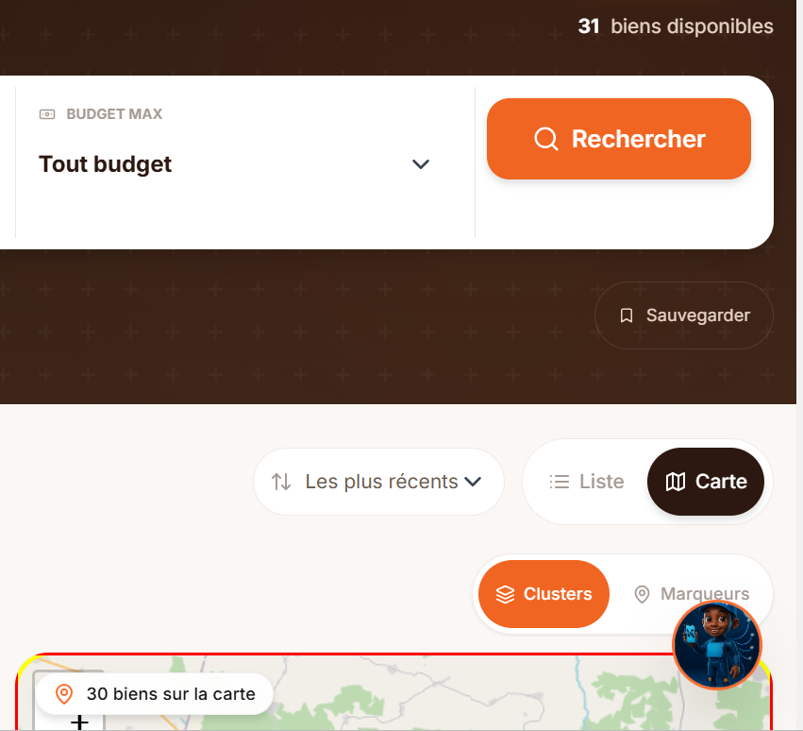

🛑 ETQC — Non-réception de l’OTP par email et exposition d’un code de test
Type : ETQC connectée (Fonctionnel / Sécurité / UX / Parcours d’inscription)

1️⃣ Contexte / Action utilisateur
En tant qu’utilisateur, je choisis la vérification par email lors du processus d’inscription.
Le système m’indique :
« Entrez le code reçu sur h@gmail.com »
Je consulte ma boîte mail afin de récupérer le code OTP.

2️⃣ Comportement observé
🟥 Non-réception effective de l’OTP par email
- Aucun email contenant le code de vérification n’est reçu,
- Aucun message ne précise un éventuel délai, échec ou incident,
- Le lien « Renvoyer le code » ne permet pas de résoudre le problème.
➡️ L’utilisateur est bloqué dans le parcours d’inscription.

🟥 Affichage d’un « code de test (local) »
L’interface affiche explicitement :
Code de test (local) : 708085
➡️ Ce comportement indique :
- soit un mode test actif en environnement accessible aux utilisateurs,
- soit une mauvaise configuration des environnements (dev / staging / prod).

🟥 Validation possible sans réception réelle de l’email
Malgré l’absence de réception du mail :
- le parcours peut aboutir à « Email vérifié ! »,
- l’utilisateur accède à l’étape choix du rôle.
➡️ La vérification email est contournable ou simulée.

🟡 Impact critique (sécurité & crédibilité)
Ce dysfonctionnement entraîne :
- une fausse vérification d’identité,
- une faille de sécurité fonctionnelle,
- une perte de fiabilité du processus d’inscription,
- un risque d’usurpation ou d’inscriptions frauduleuses,
- une atteinte sérieuse à la crédibilité institutionnelle de la plateforme.

3️⃣ Comportement attendu
✅ Envoi réel et fiable de l’OTP par email
- Le code OTP doit être effectivement envoyé à l’adresse indiquée,
- Un message clair doit informer :
  - de l’envoi,
  - du délai attendu,
  - d’un éventuel échec.

✅ Suppression totale des codes de test en production
- Aucun code de test, debug ou local ne doit être visible,
- Les environnements doivent être strictement isolés.

✅ Vérification stricte et bloquante
- L’accès à l’étape suivante doit être impossible sans OTP valide,
- Toute validation doit être contrôlée côté backend,
- Le bouton Renvoyer le code doit être fonctionnel et traçable.
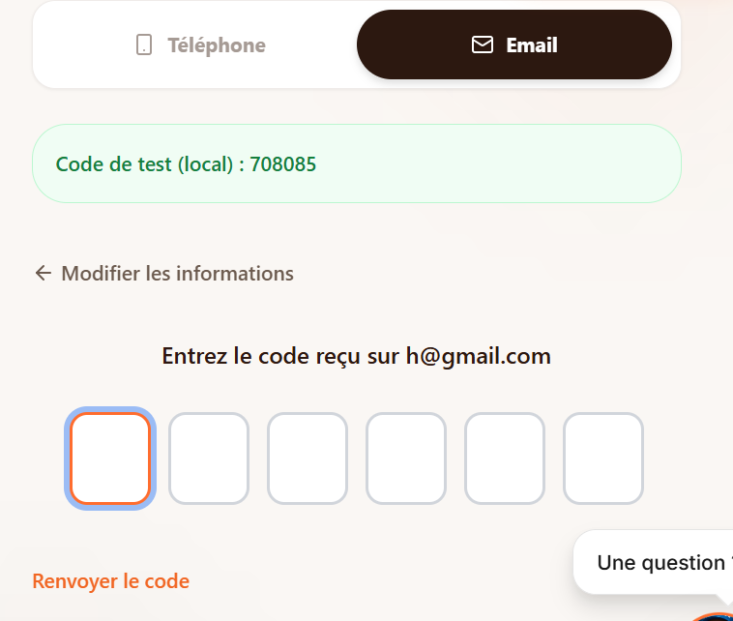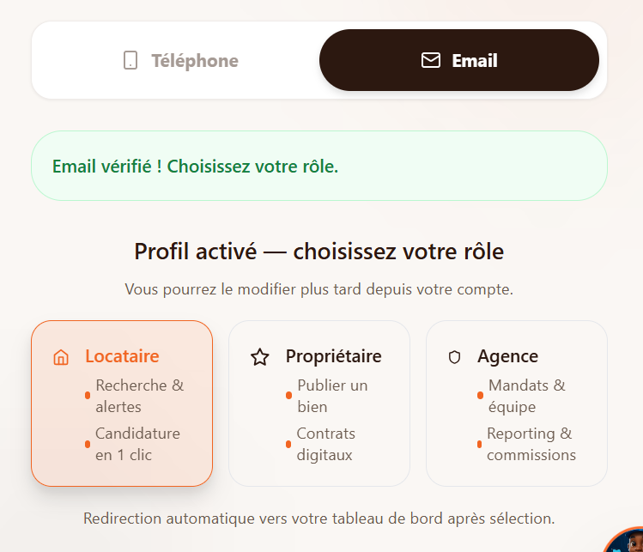

🛑 ETQC — Mauvais espace utilisateur affiché après connexion en tant qu’Agence
Type : ETQC connectée (Gestion des rôles / Sécurité fonctionnelle / UX)

1️⃣ Contexte / Action utilisateur
En tant qu’utilisateur, je me connecte avec un compte ayant le rôle “Agence” (sélectionné et validé lors de l’inscription).
Après authentification, j’accède à l’interface principale (menu latéral).

2️⃣ Comportement observé
🟥 Espace utilisateur incorrect affiché
Le menu et l’en-tête affichent :
- “Espace Locataire”,
- des fonctionnalités associées au profil Locataire :
  - Tableau de bord,
  - Mon Espace,
  - Rechercher.
➡️ L’interface ne correspond pas au rôle Agence.

🟥 Absence de fonctionnalités spécifiques au rôle Agence
Les fonctionnalités attendues pour une Agence ne sont pas visibles, notamment :
- gestion des mandats,
- gestion des biens multi-propriétaires,
- gestion d’équipe,
- reporting et commissions.
➡️ Le rôle Agence est ignoré ou mal interprété après connexion.

🟡 Impact critique sur la sécurité fonctionnelle et l’usage
Ce dysfonctionnement entraîne :
- une confusion majeure pour l’utilisateur,
- une rupture de logique métier,
- un risque de droits mal appliqués,
- une impossibilité d’utiliser la plateforme selon le rôle réel.
➡️ Dans un système multi-rôles, cela constitue une faille fonctionnelle majeure.

3️⃣ Comportement attendu
✅ Chargement strict de l’espace correspondant au rôle
Après connexion :
- l’interface doit refléter exclusivement le rôle réel du compte,
- le menu, les labels et les fonctionnalités doivent être rôle-dépendants.
Exemple :
- Agence → Espace Agence
- Locataire → Espace Locataire
- Propriétaire → Espace Propriétaire

✅ Vérification côté backend (et non uniquement UI)
- Le rôle doit être déterminé côté backend,
- Le frontend doit consommer un profil fiable et unique,
- Aucun fallback automatique vers “Locataire” ne doit exister.
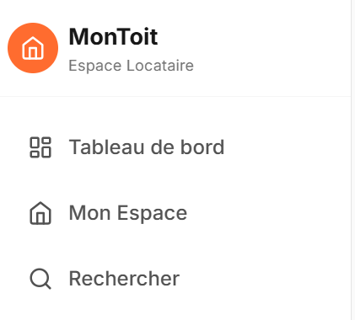

🛑 ETQC — Action « Ajouter un bien » redirige incorrectement vers la page d’accueil
Type : ETQC connectée (Fonctionnel / Navigation / Gestion des rôles)

1️⃣ Contexte / Action utilisateur
En tant qu’utilisateur connecté avec le rôle Agence, je me trouve dans l’Espace Agence.
Je clique sur le bouton « Ajouter un bien », censé me permettre de créer une nouvelle annonce immobilière.

2️⃣ Comportement observé
🟥 Redirection incorrecte après action
Après le clic sur « Ajouter un bien » :
- l’utilisateur est redirigé vers la page d’accueil publique,
- aucune page de création de bien n’est affichée,
- aucun message d’erreur ou d’information n’est présenté.
➡️ L’action n’aboutit pas et rompt le parcours utilisateur.

🟥 Rupture du parcours métier Agence
Cette redirection empêche :
- l’ajout de nouveaux biens,
- l’exploitation normale de l’espace Agence,
- l’exécution de la fonctionnalité centrale du rôle.
➡️ Le rôle Agence devient partiellement inutilisable.

🟡 Impact critique sur l’usage et la crédibilité
Ce comportement entraîne :
- une frustration immédiate,
- une incompréhension du fonctionnement de la plateforme,
- un sentiment de fonctionnalité inexistante ou non finalisée,
- une perte de confiance dans l’espace professionnel.
➡️ Pour un rôle Agence, l’ajout de biens est une fonction cœur.

3️⃣ Comportement attendu
✅ Redirection vers le bon écran fonctionnel
Après clic sur « Ajouter un bien », l’utilisateur doit être redirigé vers :
- la page de création de bien,
- ou un formulaire multi-étapes dédié à l’ajout d’annonces.

✅ Vérification des droits et du routage
- Le routage doit être rôle-dépendant,
- Aucun fallback automatique vers la page d’accueil ne doit se produire,
- En cas d’accès non autorisé, un message explicite doit être affiché.
